ПРАВОВАЯ ЖИЗНЬ СЕЛА
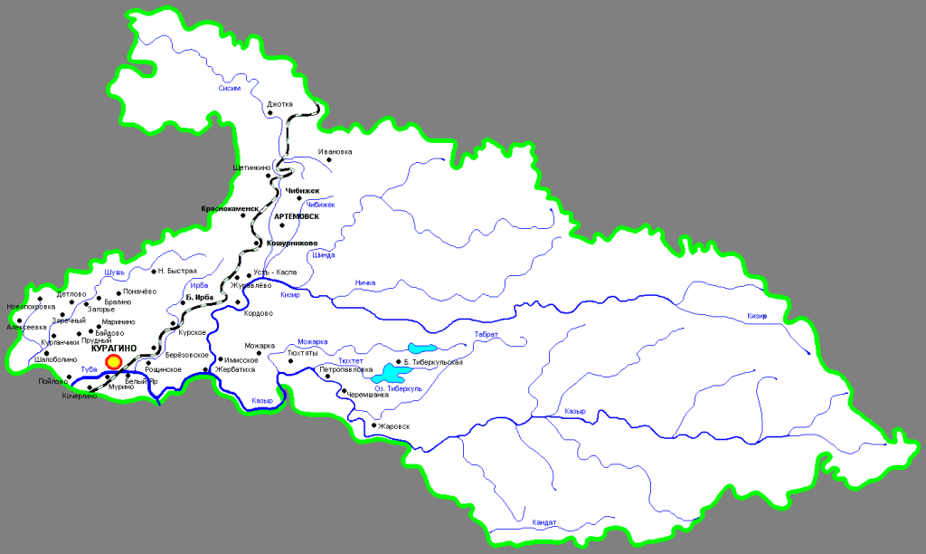
Черемшанскпй сельский
Совет депутатов
Администрация
Черемшанского сельсовета № 17(421) 27 апреля 2023

Зарегистрировано Управлением Министерства юстиции РФ по Красноярскому краю 25.05.2022 RU245233142022001

■
ЧЕРЕМШАНСКИЙ СЕЛЬСКИЙ СОВЕТ ДЕПУТАТОВ
КУРАГИНСКОГО РАЙОНА КРАСНОЯРСКОГО КРАЯ

РЕШЕНИЕ

26.04.2023 с. Черемшанка № 43-168-р

О внесении изменений и дополнений в
Решение о бюджете муниципального
образования Черемшанский сельсовет на 2023 год и плановый период 2024-2025
годов

На основании подпункта 2 пункта 1 статьи 20 Устава муниципального образования Черемшанский сельсовет, пункта «а» статьи 2 «Положения о бюджетном процессе в муниципальном образовании Черемшанский сельсовет», утверждённого решением Черемшанского сельского Совета депутатов от 13.05.2016 № 9-30-р (с изменениями от 14.07.2017 №21-78-Р, от 29.05.2018 №33-129-Р),сельский Совет депутатов РЕШИЛ:
Внести в Решение Черемшанского сельского Совета депутатов от 26.12.2022 № 36-152-Р, «О бюджете муниципального образования Черемшанский сельсовет на 2023 год и плановый период 2024-2025 годов в следующие изменения и дополнения:
1. Изложить пункты 1.1 -1.4 Решения в следующей редакции:
«1.1 прогнозируемый общий объем доходов местного бюджета в сумме 16994,1 тысяч рублей
1.2. общий объем расходов местного бюджета в сумме 17185,3 тыс. рублей;
2. Приложение № 2, 4, 5, 7 к Решению изложить в новой редакции согласно приложениям к настоящему Решению.
3. Настоящее решение вступает в силу со дня, следующего за днем его официального опубликования в газете «Правовая жизнь села».

Председатель сельского Совета депутатов Д. В. Заремба

Глава сельсовета В. В. Осипов

■
ЧЕРЕМШАНСКИЙ СЕЛЬСКИЙ СОВЕТ ДЕПУТАТОВ
КУРАГИНСКОГО РАЙОНА КРАСНОЯРСКОГО КРАЯ

РЕШЕНИЕ

26.04.2023 с. Черемшанка № 43-169-р
О внесении дополнений и изменений в Решение сельского Совета депутатов
№ 15-94-Р от 23.11.2021 «Об утверждении Положения о муниципальном контроле на автомобильном транспорте и в дорожном хозяйстве в границах населённых пунктов Черемшанского сельсовета Курагинского района Красноярского края»

В соответствии со статьёй 13.1. Федерального закона от 08.11.2007 № 257-ФЗ
«Об автомобильных дорогах и о дорожной деятельности в Российской Федерации и о внесении изменений в отдельные законодательные акты Российской Федерации», Федеральным законом от 31ю07.2020 № 248-ФЗ «О государственном контроле (надзоре) и муниципальном контроле в Российской Федерации», руководствуясь подпунктом 1.15, пункта 1, статьи 7 Устава муниципального образования Черемшанский сельсовет Черемшанский сельский Совет депутатов РЕШИЛ:
1. Подпункт 4.1. пункта 4 Положения о муниципальном контроле на автомобильном транспорте и в дорожном хозяйстве в границах населённых пунктов Черемшанского сельсовета Курагинского района Красноярского края изложить в следующей редакции:
«4.1. Обжалование решений администрации, действий (бездействия) должностных лиц, уполномоченных осуществлять муниципальный контроль на автомобильном транспорте
4.1.1. Решения администрации, действия (бездействие) должностных лиц, уполномоченных осуществлять муниципальный контроль, могут быть обжалованы в порядке, установленном главой 9 Федерального закона от 31.07.2020 № 248-ФЗ «О государственном контроле (надзоре) и муниципальном контроле в Российской Федерации».
4.1.2. Контролируемые лица, права и законные интересы которых, по их мнению, были непосредственно нарушены в рамках осуществления муниципального контроля, имеют право на досудебное обжалование:
1) решений о проведении контрольных мероприятий;
2) актов контрольных мероприятий, предписаний об устранении выявленных нарушений;
3) действий (бездействия) должностных лиц, уполномоченных осуществлять муниципальный контроль на автомобильном транспорте, в рамках контрольных мероприятий.
4.1.3. Жалоба подается контролируемым лицом в уполномоченный на рассмотрение жалобы орган в электронном виде с использованием единого портала государственных и муниципальных услуг и (или) регионального портала государственных и муниципальных услуг.
Жалоба, содержащая сведения и документы, составляющие государственную или иную охраняемую законом тайну, подается без использования единого портала государственных и муниципальных услуг и регионального портала государственных и муниципальных услуг с учетом требований законодательства Российской Федерации о государственной и иной охраняемой законом тайне. Соответствующая жалоба подается контролируемым лицом на личном приеме главы Черемшанского сельсовета с предварительным информированием главы о наличии в жалобе (документах) сведений, составляющих государственную или иную охраняемую законом тайну.
4.1.4. Жалоба на решение администрации, действия (бездействие) его должностных лиц рассматривается главой сельсовета, в его отсутствие -заместителем главы.
4.1.5. Жалоба на решение администрации, действия (бездействие) его должностных лиц может быть подана в течение 30 календарных дней со дня, когда контролируемое лицо узнало или должно было узнать о нарушении своих прав.
Жалоба на предписание администрации может быть подана в течение 10 рабочих дней с момента получения контролируемым лицом предписания.
В случае пропуска по уважительной причине срока подачи жалобы этот срок по ходатайству лица, подающего жалобу, может быть восстановлен администрацией (должностным лицом, уполномоченным на рассмотрение жалобы).
Лицо, подавшее жалобу, до принятия решения по жалобе может отозвать ее полностью или частично. При этом повторное направление жалобы по тем же основаниям не допускается.
4.1.6. Жалоба на решение администрации, действия (бездействие) его должностных лиц подлежит рассмотрению в течение 20 рабочих дней со дня ее регистрации.
В случае если для ее рассмотрения требуется получение сведений, имеющихся в распоряжении иных органов, срок рассмотрения жалобы может быть продлен главой (заместителем главы) Черемшанского сельсовета не более чем на 20 рабочих дней.
2. Контроль за исполнением данного решения возложить на постоянную комиссию по соблюдению законности, правопорядка и чрезвычайных ситуаций.
3. Решение вступает в силу со дня следующего за днём официального опубликования в газете «Правовая жизнь села».

Председатель сельского Совета депутатов Д.В.Заремба

Глава сельсовета В.В.Осипов
■
ЧЕРЕМШАНСКИЙ СЕЛЬСКИЙ СОВЕТ ДЕПУТАТОВ
КУРАГИНСКОГО РАЙОНА КРАСНОЯРСКОГО КРАЯ

РЕШЕНИЕ

26.04.2023 с. Черемшанка № 43-170-р
О внесении дополнений и изменений в Решение сельского Совета депутатов
№ 15-93-Р от 23.11.2021 «Об утверждении Положения о муниципальном контроле в сфере благоустройства на территории Черемшанского сельсовета».

В соответствии с пунктом 19 части 1 статьи 14. Федерального закона от 06.10.2003№ 131-ФЗ» Об общих принципах организации местного самоуправления в Российской Федерации», Федеральным законом от 31.07.2020№ 248-ФЗ «О государственном контроле (надзоре) и
муниципальном контроле в Российской Федерации», руководствуясь подпунктом 1.9, пункта 1, статьи 7 Устава муниципального образования Черемшанский сельсовет Черемшанский сельский Совет депутатов РЕШИЛ:
1. Положение о муниципальном контроле в сфере благоустройства на территории Черемшанского сельсовета дополнить пунктом 4.1 в следующей редакции :
«4.1. Обжалование решений администрации, действий (бездействия) должностных лиц, уполномоченных осуществлять муниципальный контроль в сфере благоустройства
4.1.1 Решения администрации, действия (бездействие) должностных лиц, уполномоченных осуществлять муниципальный контроль, могут быть обжалованы в порядке, установленном главой 9 Федерального закона от 31.07.2020 № 248-ФЗ «О государственном контроле (надзоре) и муниципальном контроле в Российской Федерации».
4.1.2 Контролируемые лица, права и законные интересы которых, по их мнению, были непосредственно нарушены в рамках осуществления муниципального контроля, имеют право на досудебное обжалование:
1) решений о проведении контрольных мероприятий;
2) актов контрольных мероприятий, предписаний об устранении выявленных нарушений;
3) действий (бездействия) должностных лиц, уполномоченных осуществлять муниципальный контроль в сфере благоустройства, в рамках контрольных мероприятий.
4.1.3. Жалоба подается контролируемым лицом в уполномоченный на рассмотрение жалобы орган в электронном виде с использованием единого портала государственных и муниципальных услуг и (или) регионального портала государственных и муниципальных услуг.
Жалоба, содержащая сведения и документы, составляющие государственную или иную охраняемую законом тайну, подается без использования единого портала государственных и муниципальных услуг и регионального портала государственных и муниципальных услуг с учетом требований законодательства Российской Федерации о государственной и иной охраняемой законом тайне. Соответствующая жалоба подается контролируемым лицом на личном приеме главы Черемшанского сельсовета с предварительным информированием главы о наличии в жалобе (документах) сведений, составляющих государственную или иную охраняемую законом тайну.
4.1.4. Жалоба на решение администрации, действия (бездействие) его должностных лиц рассматривается главой сельсовета, в его отсутствие -заместителем главы.
4.1.5. Жалоба на решение администрации, действия (бездействие) его должностных лиц может быть подана в течение 30 календарных дней со дня, когда контролируемое лицо узнало или должно было узнать о нарушении своих прав.
Жалоба на предписание администрации может быть подана в течение 10 рабочих дней с момента получения контролируемым лицом предписания.
В случае пропуска по уважительной причине срока подачи жалобы этот срок по ходатайству лица, подающего жалобу, может быть восстановлен администрацией (должностным лицом, уполномоченным на рассмотрение жалобы).
Лицо, подавшее жалобу, до принятия решения по жалобе может отозвать ее полностью или частично. При этом повторное направление жалобы по тем же основаниям не допускается.
4.1.6. Жалоба на решение администрации, действия (бездействие) его должностных лиц подлежит рассмотрению в течение 20 рабочих дней со дня ее регистрации.
В случае если для ее рассмотрения требуется получение сведений, имеющихся в распоряжении иных органов, срок рассмотрения жалобы может быть продлен главой (заместителем главы) Черемшанского сельсовета не более чем на 20 рабочих дней.
2. Контроль за исполнением данного решения возложить на постоянную комиссию по соблюдению законности, правопорядка и чрезвычайных ситуаций.
3. Решение вступает в силу со дня следующего за днём официального опубликования в газете «Правовая жизнь села».

Председатель сельского Совета депутатов Д.В.Заремба

Глава сельсовета В.В.Осипов

■
ЧЕРЕМШАНСКИЙ СЕЛЬСКИЙ СОВЕТ ДЕПУТАТОВ
КУРАГИНСКОГО РАЙОНА КРАСНОЯРСКОГО КРАЯ

ПРОЕКТ РЕШЕНИЯ
__.____..___23 с. Черемшанка № ____
О внесении изменений и дополнений в Устав Черемшанского сельсовета Курагинского района Красноярского края
В соответствии со статьями 27.1, 40 Федерального закона от 06.10.2003 № 131-ФЗ «Об общих принципах организации местного самоуправления в Российской Федерации» (в редакции Федерального закона от 06.02.2023 № 12-ФЗ), руководствуясь статьёй 59 Устава Черемшанского сельского Совета депутатов
РЕШИЛ:
1.Внести в Устав муниципального образования Черемшанский сельсовет Курагинского района Красноярского края следующие изменения и дополнения:
1.1.В статье 26 « Досрочное прекращение полномочий депутата» изменить нумерацию пункта 7 на пункт 8
Пункт 7 изложить в следующей редакции:
7.«Полномочия депутата представительного органа муниципального образования прекращаются досрочно решением представительного органа муниципального образования в случае отсутствия депутата без уважительных причин на всех заседаниях представительного органа муниципального образования в течении шести месяцев подряд».
1.2. Статью 32.1 « Избирательная комиссия муниципального образования» исключить.
1.3. Пункт 2 статьи 38.2 Устава муниципального образования Черемшанский сельсовет изложить в новой редакции:
2 «Староста сельского населенного пункта назначается представительным органом муниципального образования, в состав которого входит данный сельский населенный пункт, по представлению схода граждан сельского населенного пункта. Староста сельского населенного пункта назначается из числа граждан Российской Федерации, проживающих на территории данного сельского населенного пункта и обладающих активным избирательным правом, либо граждан Российской Федерации, достигших на день представления сходом граждан 18 лет и имеющих в собственности жилое помещение, расположенное на территории данного сельского населенного пункта.
1.4. В пункте 3 статьи 38.2 Устава после слов «или должность муниципальной службы» дополнить словами « за исключением муниципальной должности депутата представительного органа муниципального образования, осуществляющего свои полномочия на непостоянной основе»;
1.5 В подпункте 1) пункта 4 статьи 38.2 Устава после слов «муниципальную должность» дополнить словами «за исключением муниципальной должности депутата представительного органа муниципального образования, осуществляющего свои полномочия на непостоянной основе».
2. Контроль за исполнением настоящего Решения возложить на
Постоянную комиссию соблюдению законности, правопорядка и чрезвычайным ситуациям
3. Настоящее Решение вступает в силу после государственной регистрации в установленном законом порядке и его официального опубликования.

Председатель представительного
органа муниципального образования подпись Д.В.Заремба
Глава муниципального образования подпись В,В.Осипов
■
ОБЗОР Нормативно-правовых актов за период с 10 по 16 апреля 2023 г.
1. С 1 сентября 2023 г. будет действовать новый порядок функционирования ГИС "Реестр организаций, осуществляющих образовательную деятельность по имеющим государственную аккредитацию образовательным программам". Госаккредитация образовательной деятельности будет переведена в онлайн-формат. (Постановление Правительства РФ от 10 апреля 2023 г. № 577)
2. Конституционный суд РФ разъяснил когда с работодателя можно взыскать денежную компенсацию по суммам, право получить которые признали через суд. Так, при просрочке выдачи зарплаты, иных сумм сотрудникам работодатель уплачивает проценты, т. е. денежную компенсацию. КС РФ обращено внимание на вопрос о том, полагается ли начислять такие проценты в случае, когда работодатель обязан выплатить суммы сотруднику на основании судебного решения. Речь идет не о тех деньгах, которые работодатель начислил, но не выплатил, а о средствах, право получить которые признал суд. В деле заявителя, который оспорил законность своего увольнения, суды отказали в начислении таких процентов. Они исходили из того, что компенсация полагается лишь за задержку уже начисленных средств, а не взыскиваемых в пользу сотрудника в судебном порядке. КС РФ не согласился с таким подходом и признал нормы ТК РФ неконституционными в данной части, т. к. они не позволяют взыскивать с работодателя компенсацию тогда, когда полагающиеся сотруднику выплаты не были начислены своевременно, а суд признал право на их получение. Судом указано, что законодатель должен принять необходимые поправки. До этого компенсацию следует взыскивать и в упомянутом случае. Проценты следует рассчитывать со дня, следующего за датой, когда эти суммы должны были выдать при своевременном их начислении, по день фактической выплаты включительно. (Постановление Конституционного Суда РФ от 11 апреля 2023 г. № 16- П)
3. Конституционный суд РФ признал право пристава устанавливать новый срок исполнения судебного решения до вступления в силу постановления о назначении штрафа. Администрация города была неоднократно оштрафована за неисполнение решения суда о предоставлении сироте жилого помещения. В очередной раз судебный пристав вынес постановление о назначении должнику штрафа и, не дожидаясь вступления его в силу, установил новый срок исполнения судебного решения. КС РФ указал, что пристав может выписывать новый штраф только после вступления в силу предыдущего постановления о привлечении должника к ответственности. Однако это не исключает права пристава установить новый срок исполнения должником судебного решения после вынесения постановления о назначении штрафа, не дожидаясь его вступления в законную силу. (Постановление Конституционного Суда РФ от 13 апреля 2023 г. № 17- П)
ОБЗОР Нормативно-правовых актов за период с 17 по 23 апреля 2023 г.
1. Приняты изменения в КоАП во исполнение позиции КС РФ, признавшего неконституционными нормы о сроках давности привлечения к административной ответственности. Срок давности теперь исчисляется со дня совершения административного правонарушения. Постановление по делу об административном правонарушении нельзя будет выносить по истечении 60 календарных дней со дня его совершения, а по делу, рассматриваемому судьей, - по истечении 90 календарных дней. (Федеральный закон от 14 апреля 2023 г. № 122-ФЗ)
2. Введены новые правила выдачи патента на изобретение, обновлена форма заявки и объем предоставляемых сведений. К патенту теперь будет прилагаться формула изобретения (Приказ Министерства экономического развития РФ от 21.02.2023 № 107, зарегистрирован в Минюсте РФ 17 апреля 2023 г.)
3. Конституционный суд РФ указал на необходимость изменить регулирование в части регистрации прав на машино-места. В частности защите подлежат лица, имеющие машино-место в виде доли в праве общей собственности на помещение для размещения транспорта (гараж, паркинг, стоянка). По мнению КС РФ суды могут принимать решения, направленные на обеспечение выдела доли, осуществление кадастрового учета машино-места как отдельного объекта недвижимости и регистрацию права собственности на него. (Постановление Конституционного Суда РФ от 18 апреля 2023 г. № 18-П)

■
С 27 марта 2023 года приказом министерства лесного хозяйства края пожароопасный сезон объявлен на территории Курагинского района.
Постановлением Правительства Красноярского края с 24 апреля 2023 на территории Курагинского района и других районов края введен особый противопожарный режим (постановление № 310-п от 18.04.2023). На период действия особого противопожарного режима в целях обеспечения мер пожарной безопасности установлены дополнительные требования пожарной безопасности: ограничение посещения лесов гражданами; запрет на разведение костров в лесах; запрет на использование открытого огня на землях поселений
и городских округов, территориях садоводческих и огороднических товариществ, полосах отвода линий электропередач, железнодорожных
и автомобильных дорог.
Органам местного самоуправления муниципальных образований Красноярского края рекомендовано
на период действия особого противопожарного режима: обеспечить выполнение первичных мер пожарной безопасности; обеспечить защиту населенных пунктов от перехода природных пожаров на их территории, посредством создания (обновления) противопожарных минерализованных полос шириной не менее 10 метров или иных противопожарных барьеров шириной не менее 10 метров, актуализировать планы эвакуации населения из районов, опасных для проживания, с предоставлением стационарных или временных жилых помещений, поддерживать в постоянной готовности муниципальные системы оповещения и информирования населения о чрезвычайных ситуациях природного и техногенного характера.
В силу п. 63 Правил противопожарного режима в Российской Федерации, утверждённых Постановлением Правительства РФ от 16.09.2020 № 1479 с момента введения особого противопожарного режима запрещается выжигание сухой травянистой растительности на земельных участках населенных пунктов, землях промышленности, энергетики, транспорта, связи, радиовещания и т.д.
За нарушение правил пожарной безопасности в лесах Кодексом об административных правонарушениях Российской Федерации предусмотрена административная ответственность по ст. 8.32 КоАП РФ- нарушение правил пожарной безопасности в лесах и ст. 20.4 КоАП РФ -нарушение требований пожарной безопасности.
Кроме того, за нарушение требований пожарной безопасности предусмотрена уголовная ответственность: ст. 167 УК РФ -умышленные уничтожение или повреждение имущества, ст. 261 УК РФ- уничтожение или повреждение лесных насаждений.

Ст. помощник прокурора Л.Г. Великих
■
Продекларировать полученные доходы в налоговой инспекции по месту жительства (либо МФЦ) обязаны следующие категории налогоплательщиков:
■ индивидуальные предприниматели без образования юридического лица;
■ частно практикующие нотариусы;
■ адвокаты, учредившие адвокатские кабинеты, арбитражные управляющие;
■ лица, получившие вознаграждения от физических лиц и организаций, не являющихся налоговыми агентами, по договорам гражданско-правового характера;
лица, получившие доход от сдачи внаем (аренды) квартиры (дома, комнаты, и т.д.);
■ лица, получившие доход от сдачи в аренду автомобиля, гаража и другого имущества;
■ лица, получившие доход от продажи жилья, транспортных средств, ценных бумаг и иного имущества, принадлежавшего на праве собственности, и имущественных прав;
■ физические лица, получающие доходы в виде денежного эквивалента недвижимого имущества и (или) ценных бумаг, переданных на пополнение целевого капитала некоммерческих организаций;
■ лица, являющиеся налоговыми резидентами Российской Федерации и получившие доходы от источников за пределами нашей страны;
лица, получившие выигрыши менее 15 тыс. руб., выплачиваемые операторами лотерей, распространителями, организаторами азартных игр, проводимых в букмекерской конторе и тотализоторе;
лица, получившие от физических лиц доходы в денежной и натуральной формах в порядке дарения;
■ лица, получившие вознаграждения, выплачиваемые им как наследникам (правоприемникам) авторов произведений искусства, науки, литературы, изобретений и т.д.;
■ лица, получившие другие доходы, при выплате которых НДФЛ не был удержан налоговым агентом; иностранные граждане, осуществляющие трудовую деятельность по найму у физических лиц для личных нужд;
физические лица, предоставившие в налоговый орган уведомление о переходе на уплату налога с фиксированной прибыли контролируемых иностранных компаний.
Ответственность за непредставление налогово! декларации предусмотрена:
Налоговым кодексом РФ: штраф по статье 119, пени по статье 75;
Уголовным кодексом РФ: штраф до 300 тыс. рублей или лишение свободы на срок до одного года по статье 198.
Пожарная безопасность в жилых помещениях
Ни для кого не секрет, что пожары чаще всего происходят от беспечного отношения к огню самих людей. Статистика пожаров в России показывает, что 80% пожаров происходит в жилье. Здесь же гибель и травматизм людей от дыма и огня составляет 9 случаев из 10.
Как уберечь своё жилище от пожара? В 1994 году в России был разработан и введён в действии Федеральный закон «О пожарной безопасности».
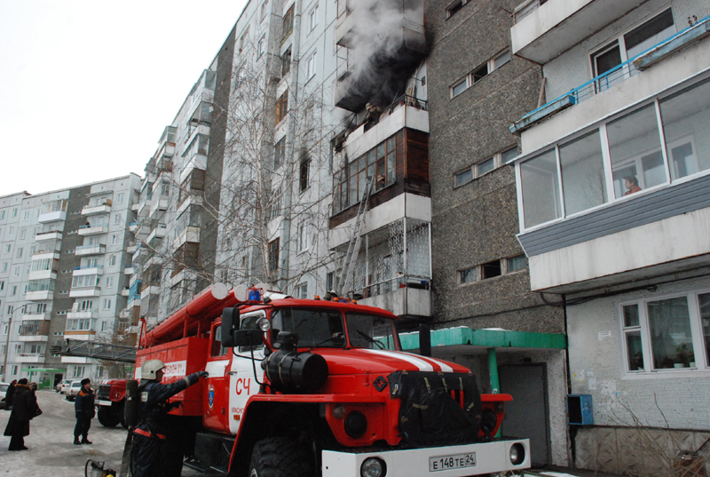
Пожарная безопасность, подчёркивается в этом Законе, - это состояние защищённости личности, имущества, общества и государства от пожаров. Но кто же должен обеспечить защиту граждан и имущества от пожаров? Помимо органов государственной власти, местного самоуправления и предприятий – сами граждане. Эту обязанность возлагает на нас статья 34 Федерального закона «О пожарной безопасности». Согласно ей граждане обязаны соблюдать требования пожарной безопасности:
иметь в помещениях и строениях, находящихся в их собственности (пользовании), первичные средства пожаротушения и противопожарный инвентарь;
при обнаружении пожара немедленно уведомлять о нём пожарную охрану;
до прибытия пожарной охраны принимать посильные меры по спасению людей, имущества и тушению пожара;
оказывать содействие пожарной охране при тушении пожаров;
выполнять предписания, постановления и другие законные требования должностных лиц пожарной охраны.
Нарушение же требований пожарной безопасности (ст. 34 Федерального закона «О пожарной безопасности») влечёт за собой дисциплинарную, административную и даже уголовную ответственность.
Пожары в жилых домах очень часто возникают в результате неосторожного обращения с огнём. Люди курят там, где это недопустимо, пользуются спичками и зажигалками в местах, где маленькая искорка может превратиться в пожар. Разводят костры и сжигают мусор вблизи строений, высыпают горячую золу около деревянных строений, применяют для растопки печей легковоспламеняющиеся жидкости (бензин, керосин), отогревают замёрзшие трубы паяльными лампами, нарушают элементарные правила пожарной безопасности.
Часто пожары в жилых домах происходят из-за неисправности электропроводки или нарушении правил пожарной безопасности при пользовании бытовыми электроприборами. Нужно следить, чтобы проводка была в исправности, не нарушалась её изоляция. Нельзя во избежание пожара подвешивать электропроводку на гвоздях, заклеивать провода обоями, мыть провода и закрашивать их. Нельзя вешать одежду и другие предметы на выключатели, розетки. Нагревательные и другие электроприборы должны подключаться исправными штепсельными соединениями. Уходя из дома необходимо выключать не только электроутюг или плитку, но и телевизор, магнитофон, компьютер. Включённым может оставаться только холодильник, причём проводка к нему должна иметь прочную изоляцию.
Если вы пользуетесь электропаяльником, то надо его держать на специальной подставке, чтобы сильно нагретый стержень не соприкасался с горючими предметами.
Не следует применять паяльные лампы и открытый огонь для отогревания замёрзших труб водопровода, канализации, водоснабжения. Металл, как известно, хороший проводник тепла. Поэтому при сильном нагревании трубы, вспламеняются соприкасающиеся с ней горючие материалы, хотя находятся они на большом расстоянии от места работы с паяльной лампой, а то и в соседнем помещении, за перегородкой. Замёрзшие трубы надо отогревать горячи песком, паром или горячей водой.
Брошенные непогашенные окурки и спички, часто становятся причиной возникновения пожаров в жилых домах. Много пожаров возникает при курении в постелях лиц, находящихся в состоянии алкогольного опьянения. Часто такие пожары заканчиваются гибелью людей. Причём гибнут не только виновники пожара, но и дети.
В домах с печным отоплением не надо забывать о том, что горячие угли нельзя высыпать вблизи строений. А чтобы от случайно выпавших углей из печи не загорелся пол, перед топочным отверстием прибивается металлический лист (70 х 50 см). Перед каждым отопительным сезоном нужно производить побелку печей и дымоходов, для выявления и устранения трещин, через которые могут пробиваться искры и даже язычки пламени. 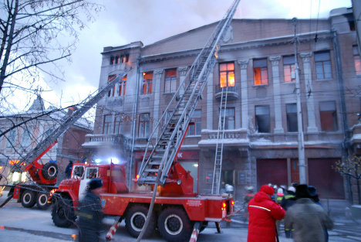

Запрещается растапливать печи при помощи легковоспламеняющихся жидкостей – бензина, керосина и т.д. Нельзя оставлять топящуюся печь без присмотра, а также поручать присмотр или растопку малым детям.
Немаловажную роль в предупреждении пожаров в жилых домах играет содержание помещений. Они должны быть всегда очищенными от горючих материалов, мусора, бумаги. Чердачные помещения в жилых домах, также должны быть свободными от горючих материалов и мусора, дверь на чердак должна быть закрыта на замок, а на двери должна висеть табличка с указанием места нахождения ключа. Нельзя зажигать на чердаке спички, свечи, для освещения следует использовать электрические карманные фонари.
Наиболее уязвимыми для задымления в многоэтажных домах являются лестничные клетки. На лестницах, площадках, под маршами нельзя складировать горючие материалы, а также устраивать всякого рода кладовые для хранения домашних вещей. Пути эвакуации не должны загромождаться различными материалами, запрещается отделывать сгораемыми материалами стены и потолки, а в лестничных клетках и ступени. В чистоте должны содержаться и подвальные помещения жилых домов.
Нередко вблизи строений разводят костры, сжигают мусор, ненужную тару, что тоже нередко приводит к пожарам. Горючие отходы, мусор, сухая трава, листья и т.п. должны собираться на специально выделенных площадках, в контейнеры или в мешки, а затем вывозиться. Сжигать их на территории жилых домов запрещено.
Выполнение этих и других требований обеспечит значительное сокращение количества пожаров в жилых домах.

